**Instruktion till handtaget för att pumpa era cykeldäck och bildäck:**

* **Drag ut slang till önskad längd. Slangen låser i utdraget läge.**

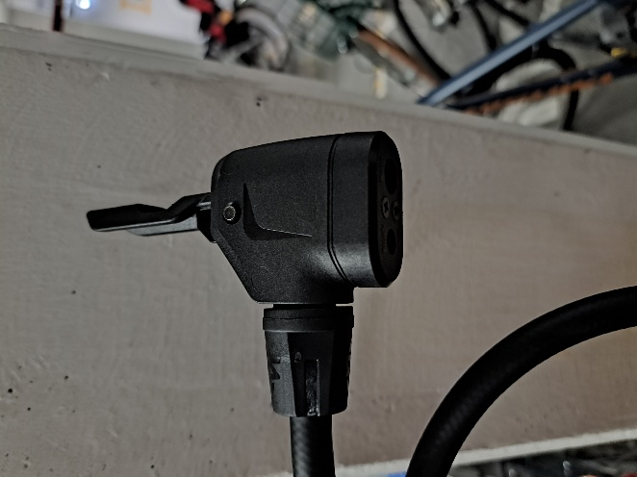 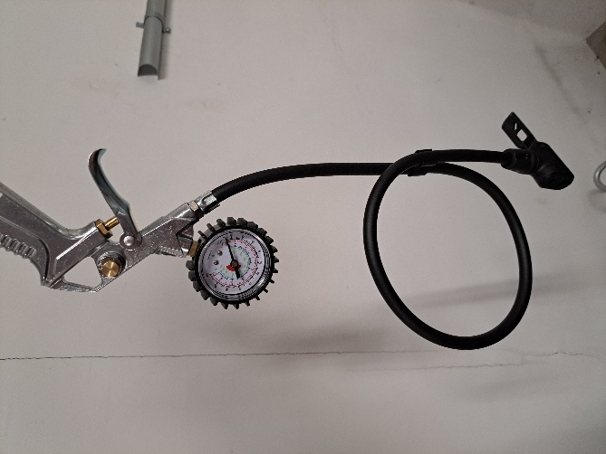

* **Fäst munstycket på ventilen. - För att avläsa trycket trycker man in handtaget som en pistol**
* **Låset skall var uppfällt. När man - Trycket visas på klockan. Ta reda på vilket tryck ni skall ha.**

**fäst munstycket skall låset fällas ner i låst läge. - Trycket syns när man släpper handtaget**

* **Observera att det finns ett litet hål**

**för cyklar och ett stort för bilar.**

* **Efter avslutad pumpning drar man lätt i slangen så drar slangen sig tillbaka in i rullen**
* **Häng upp munstycket**

**Observera:** **Man kan minska trycket genom att trycka på den lilla metallknappen med tummen (gäller bara bilventil).**